三水同鄉會劉本章學校
工作紙（尋找筆畫）
姓名：___________ 班別：___日期：_______
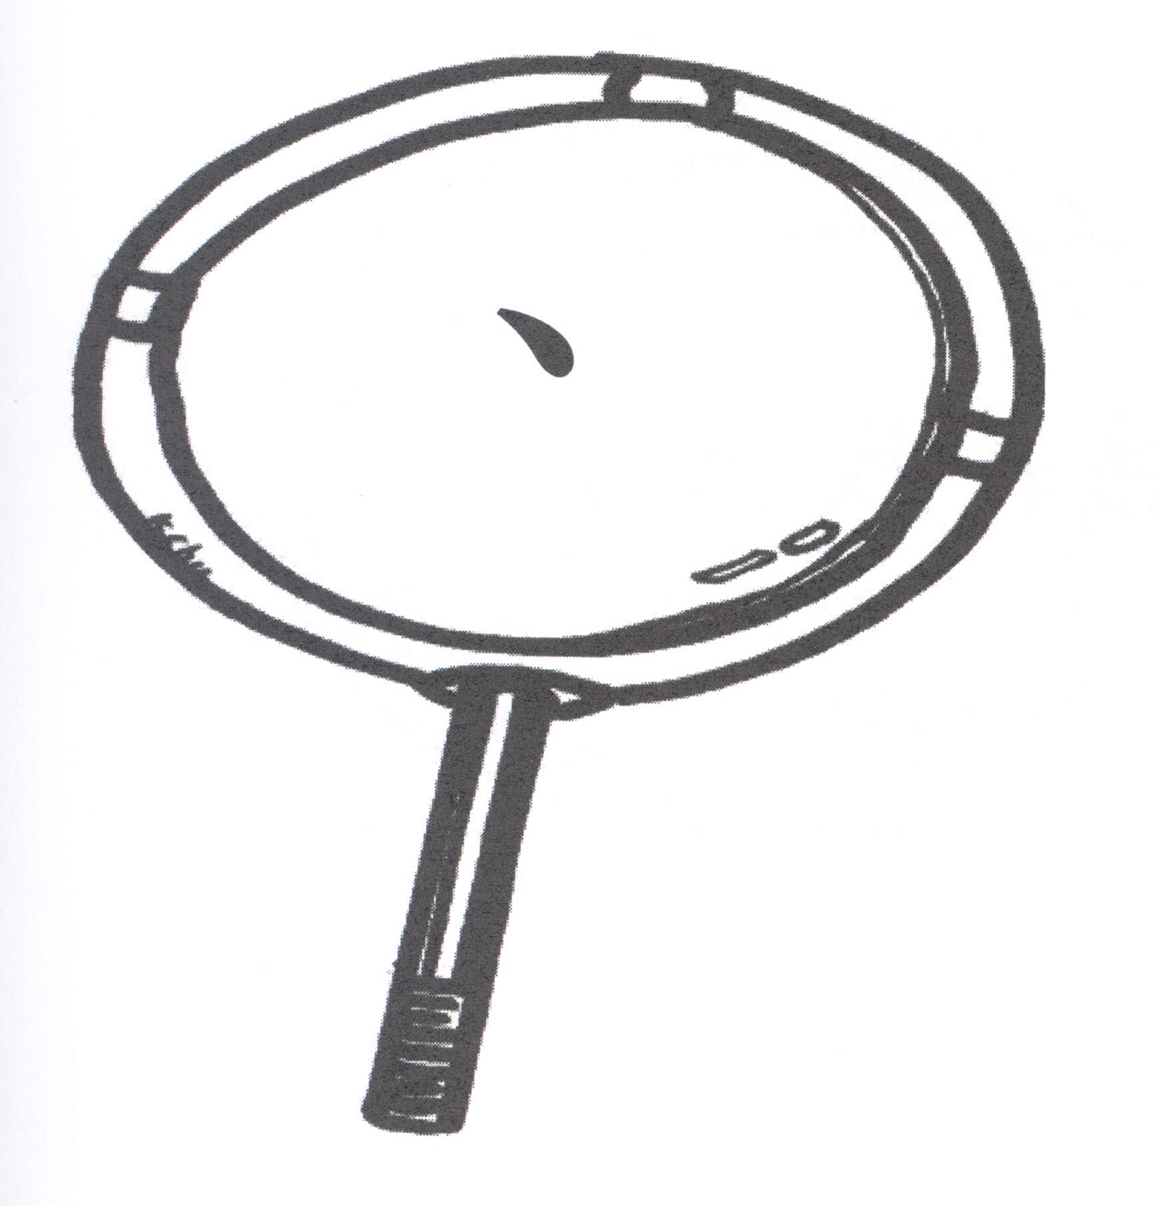
把點找出來，然後用熒光筆在點上臨摹。

我 火 水 的
太 人 犬
永 土 下 中
天 光 你

筆畫-7
. 三水同鄉會劉本章學校
工作紙（尋找筆畫）
姓名：___________ 班別：___日期：_______
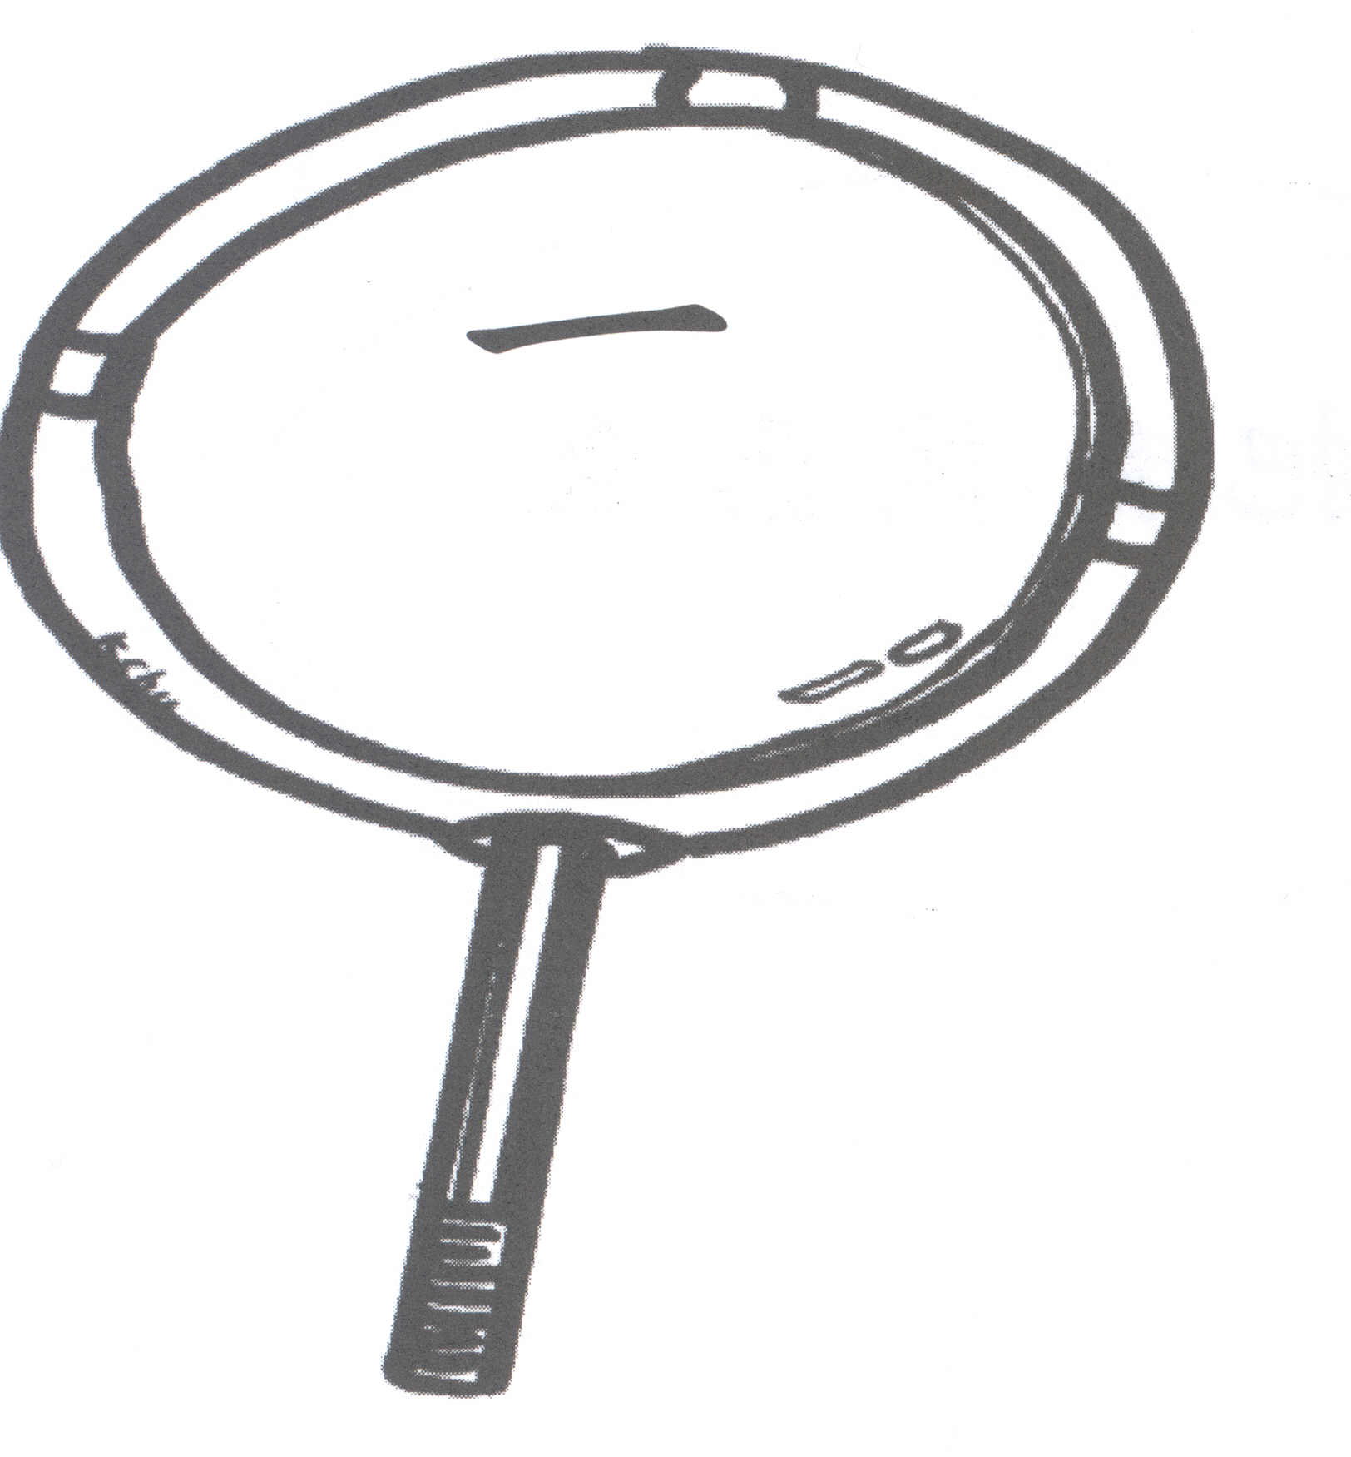

把橫找出來，然後用熒光筆在橫上臨摹。

二 人 土 犬
寸 大 的
正 白 山 水
田 月 火

筆畫-8
. 三水同鄉會劉本章學校
工作紙（尋找筆畫）
姓名：___________ 班別：___日期：_______
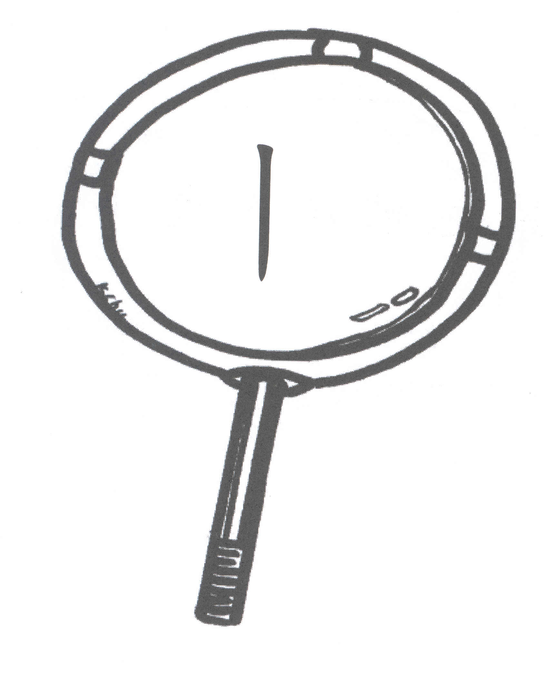
把直找出來，然後用熒光筆在直上臨摹。
三 中 人 土
申 山 犬
來 我 太 正
力 由 紙

筆畫-9

. 三水同鄉會劉本章學校
工作紙（尋找筆畫）
姓名：___________ 班別：___日期：_______
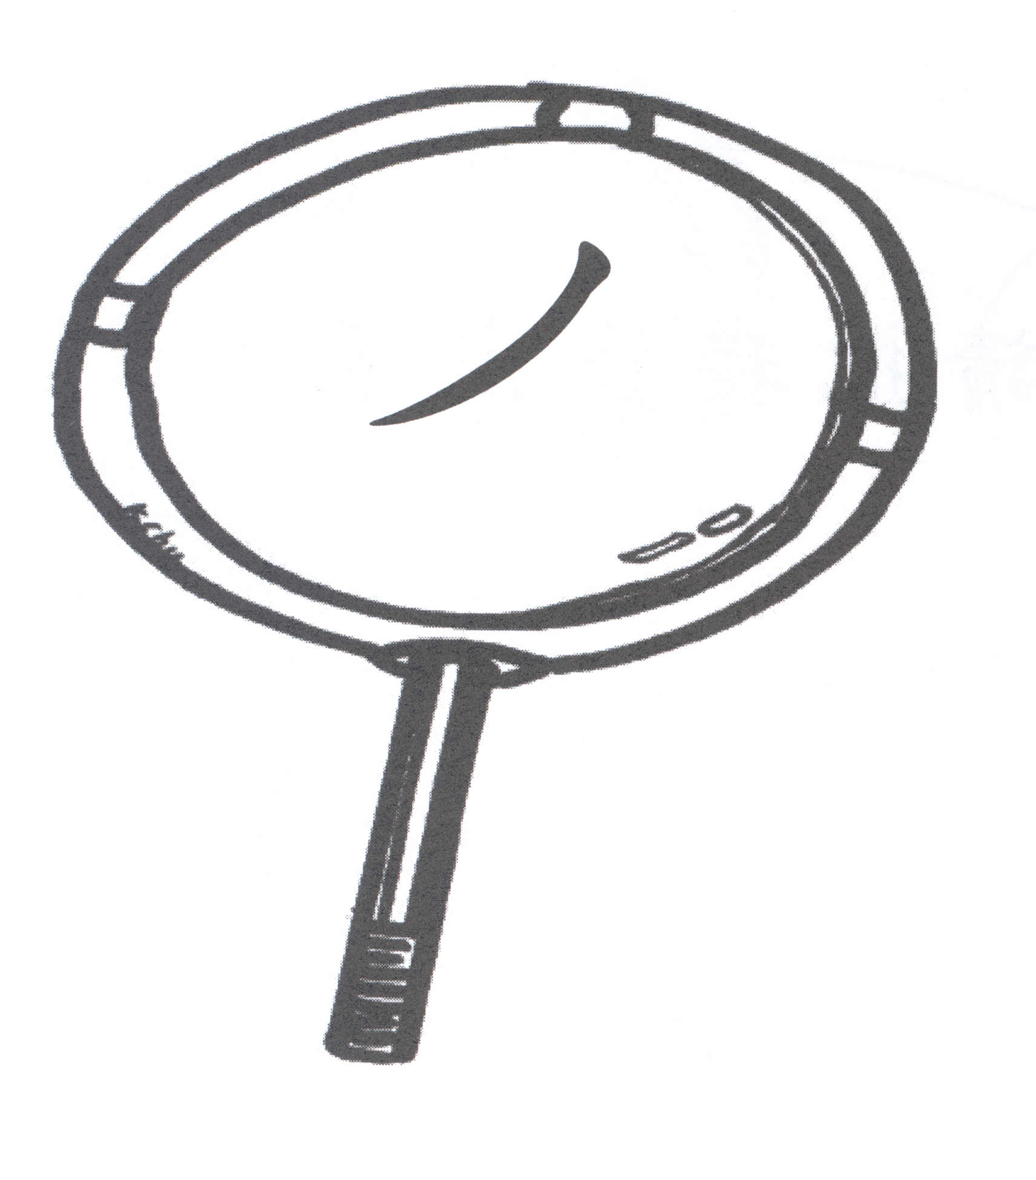
把撇找出來，然後用熒光筆在撇上臨摹。
木 火 人 你
的 大 土
中 禾 紙 明
來 小 力

筆畫-10

. 三水同鄉會劉本章學校
工作紙（尋找筆畫）
姓名：___________ 班別：___日期：_______
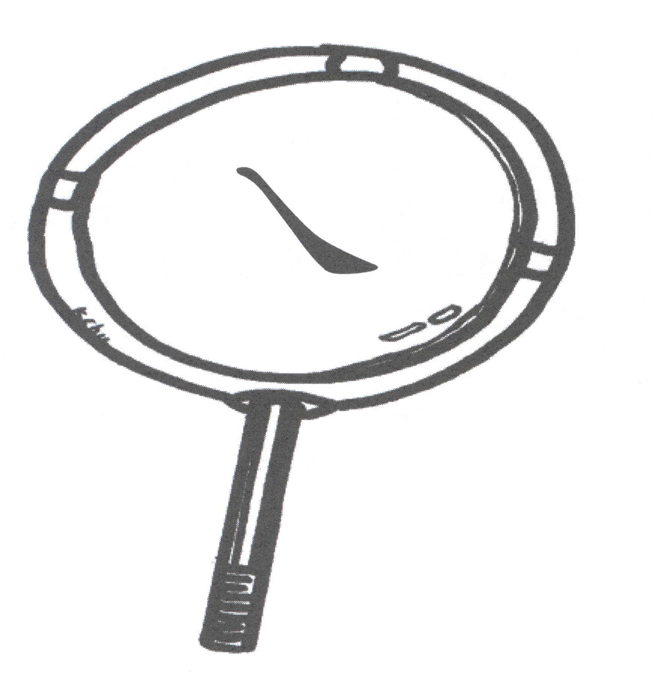
把捺找出來，然後用熒光筆在捺上臨摹。
大 人 紙 犬
土 火 水
三 我 太 中
小 快 正

筆畫-11
. 三水同鄉會劉本章學校
工作紙（尋找筆畫）
姓名：___________ 班別：___日期：_______
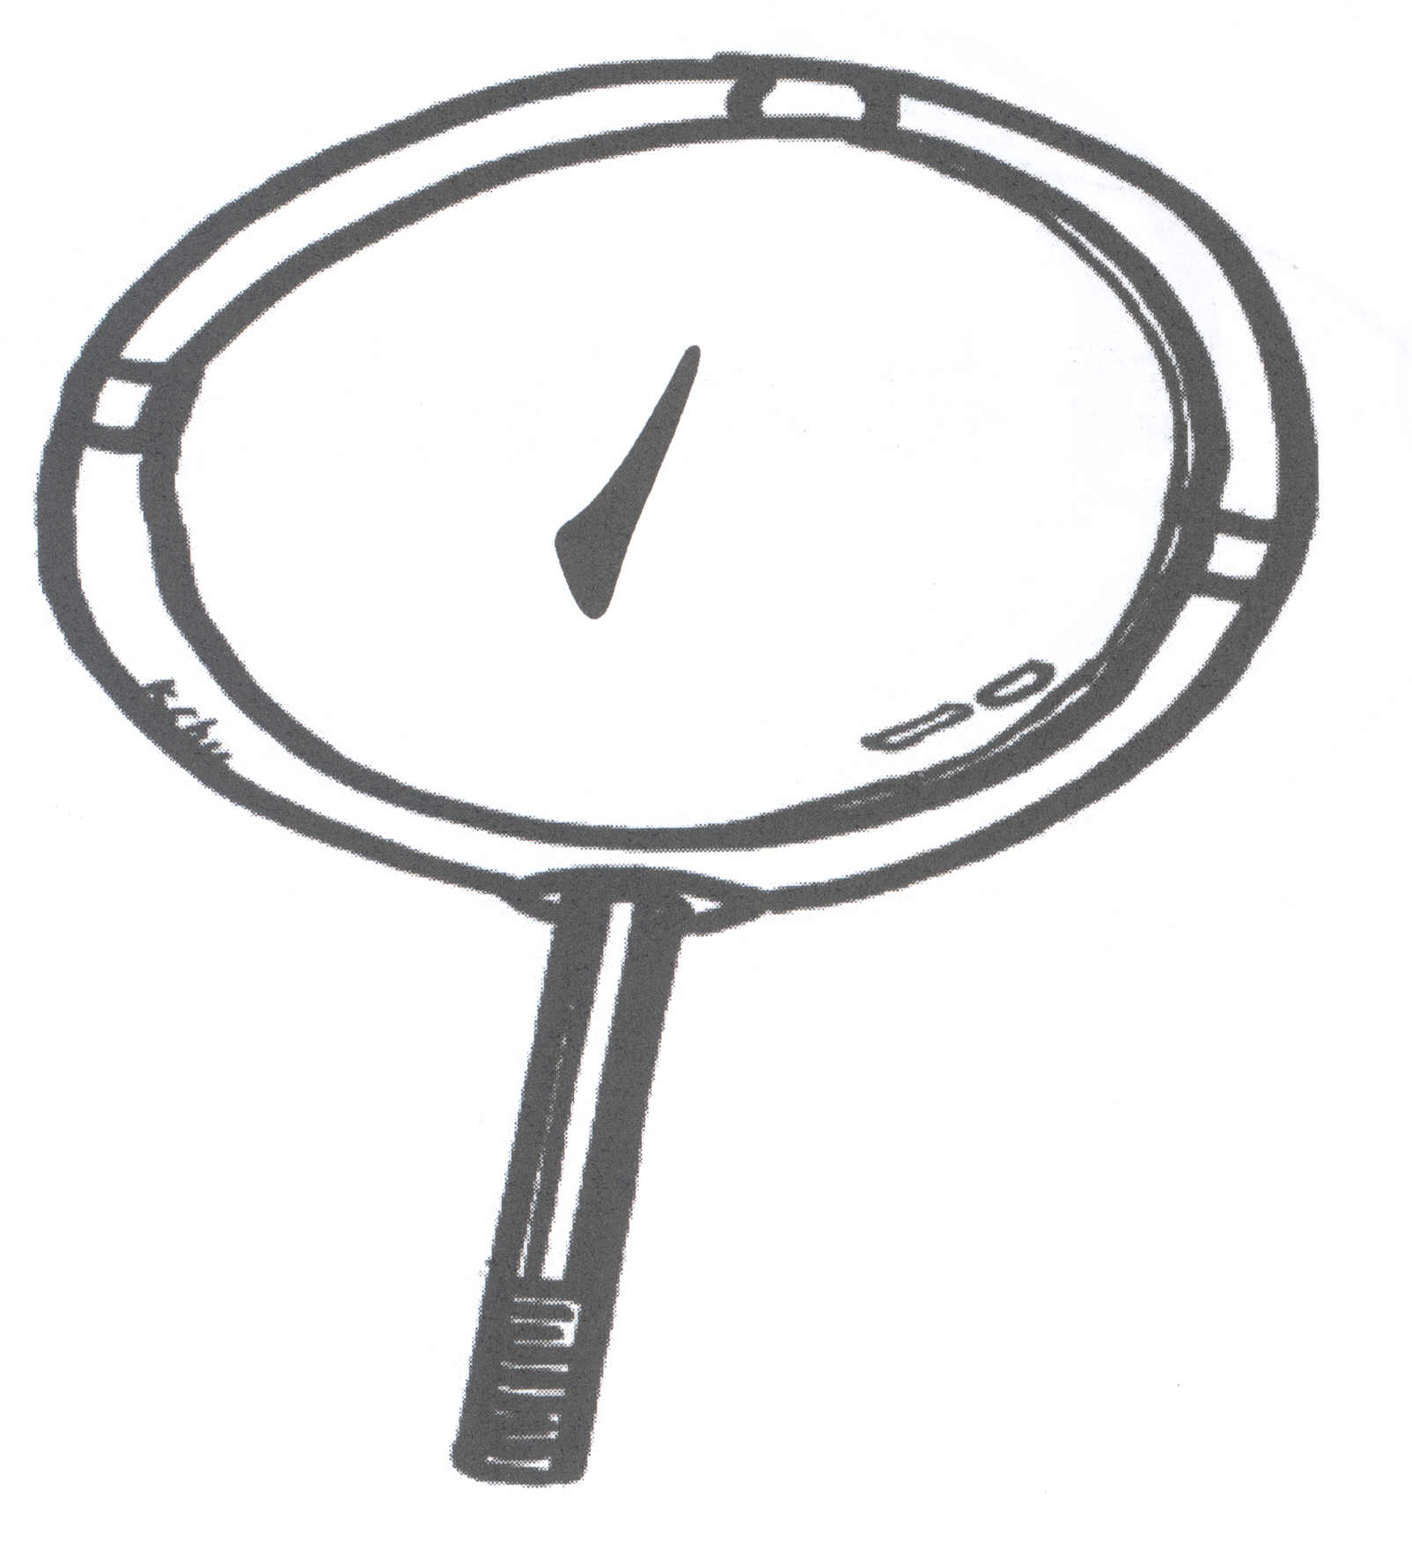
把趯找出來，然後用熒光筆在趯上臨摹。
打 人 江 紙
來 水 冰
中 物 火 我
你 拍 牡

筆畫-12
. 三水同鄉會劉本章學校
工作紙（尋找筆畫）
姓名：___________ 班別：___日期：_______
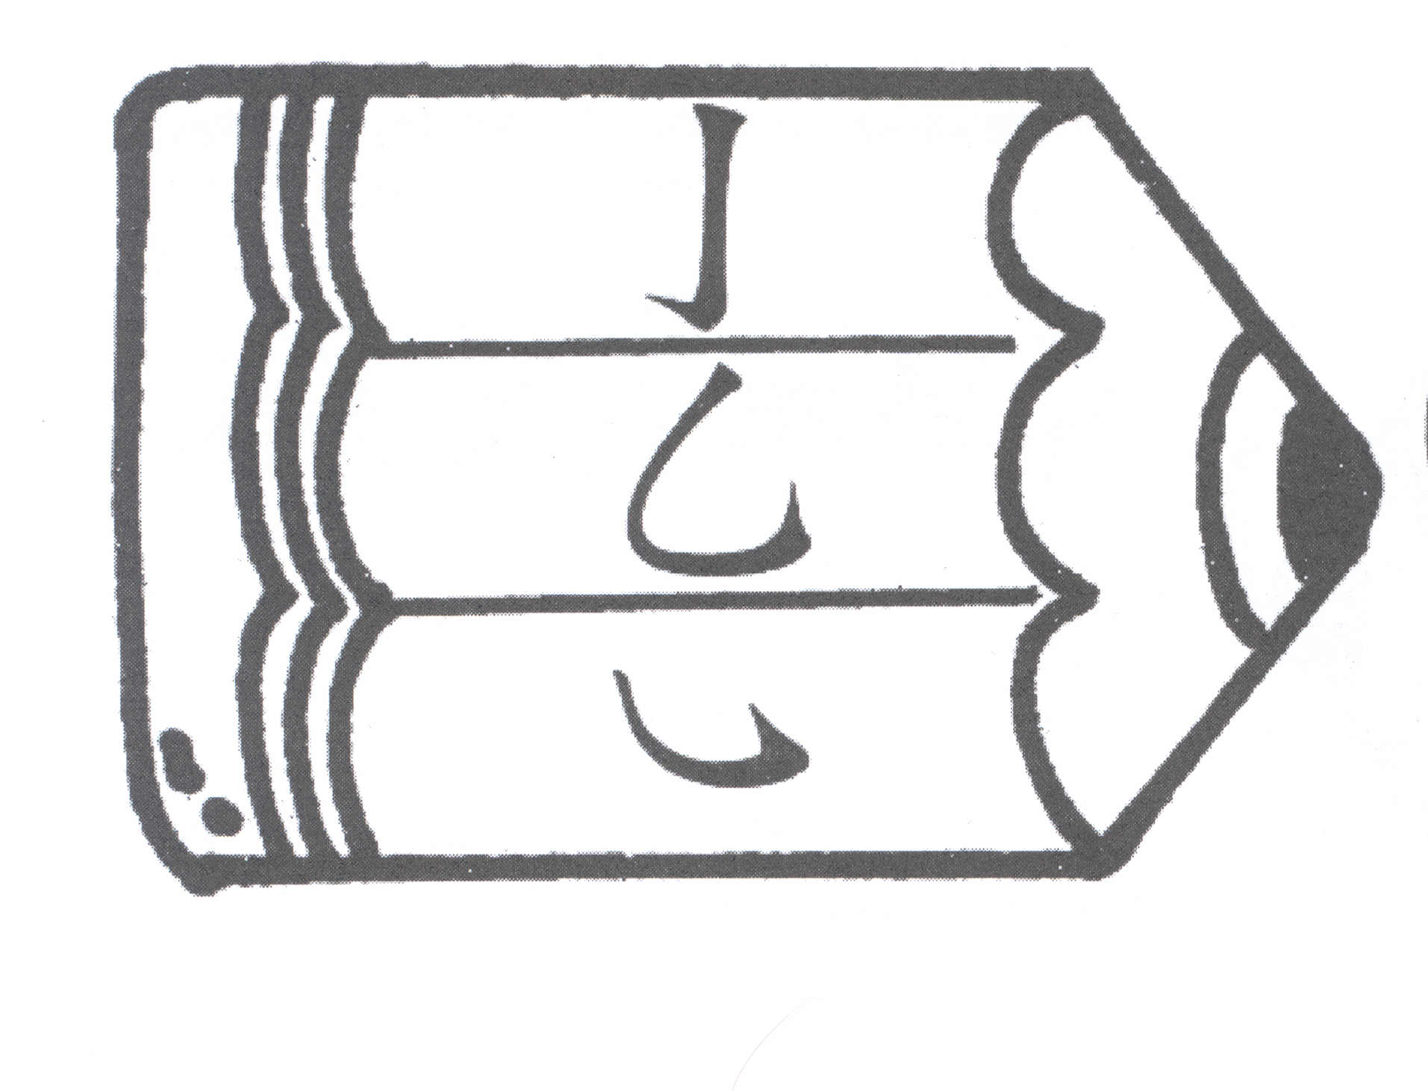
把鈎（包括直鈎和彎鈎）找出來，然後用熒光筆在鈎上臨摹。
小 你 乙 心
必 火 中
人 永 月 日
我 乞 大
筆畫-13

. 三水同鄉會劉本章學校
工作紙（尋找筆畫）
姓名：___________ 班別：___日期：_______
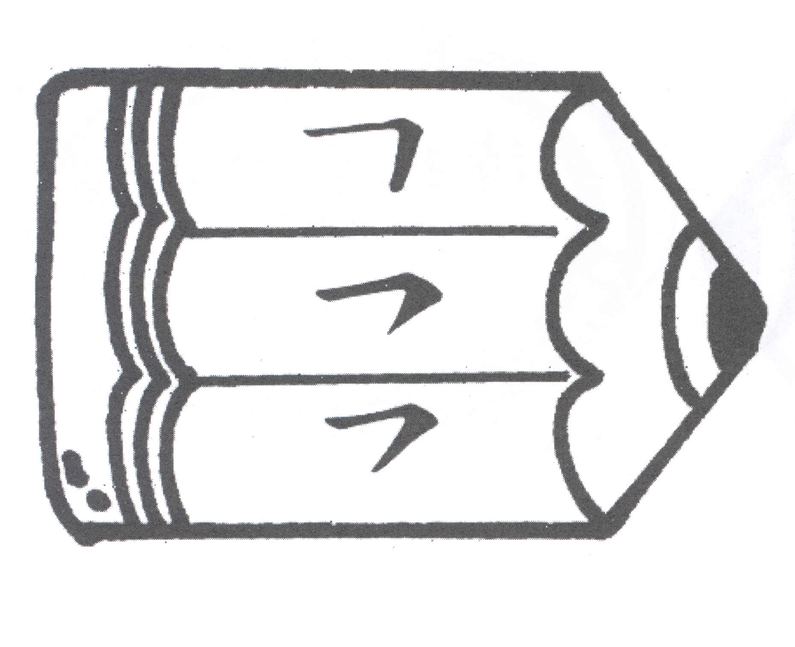
以上筆畫只當作一筆。把它們找出來，然後用熒光筆在其上臨摹。
書 台 公 亡
久 也 弓
雪 勻 馬 雲
欠 中 改
筆畫-14
. 三水同鄉會劉本章學校
工作紙（尋找筆畫）
姓名：___________ 班別：___日期：_______
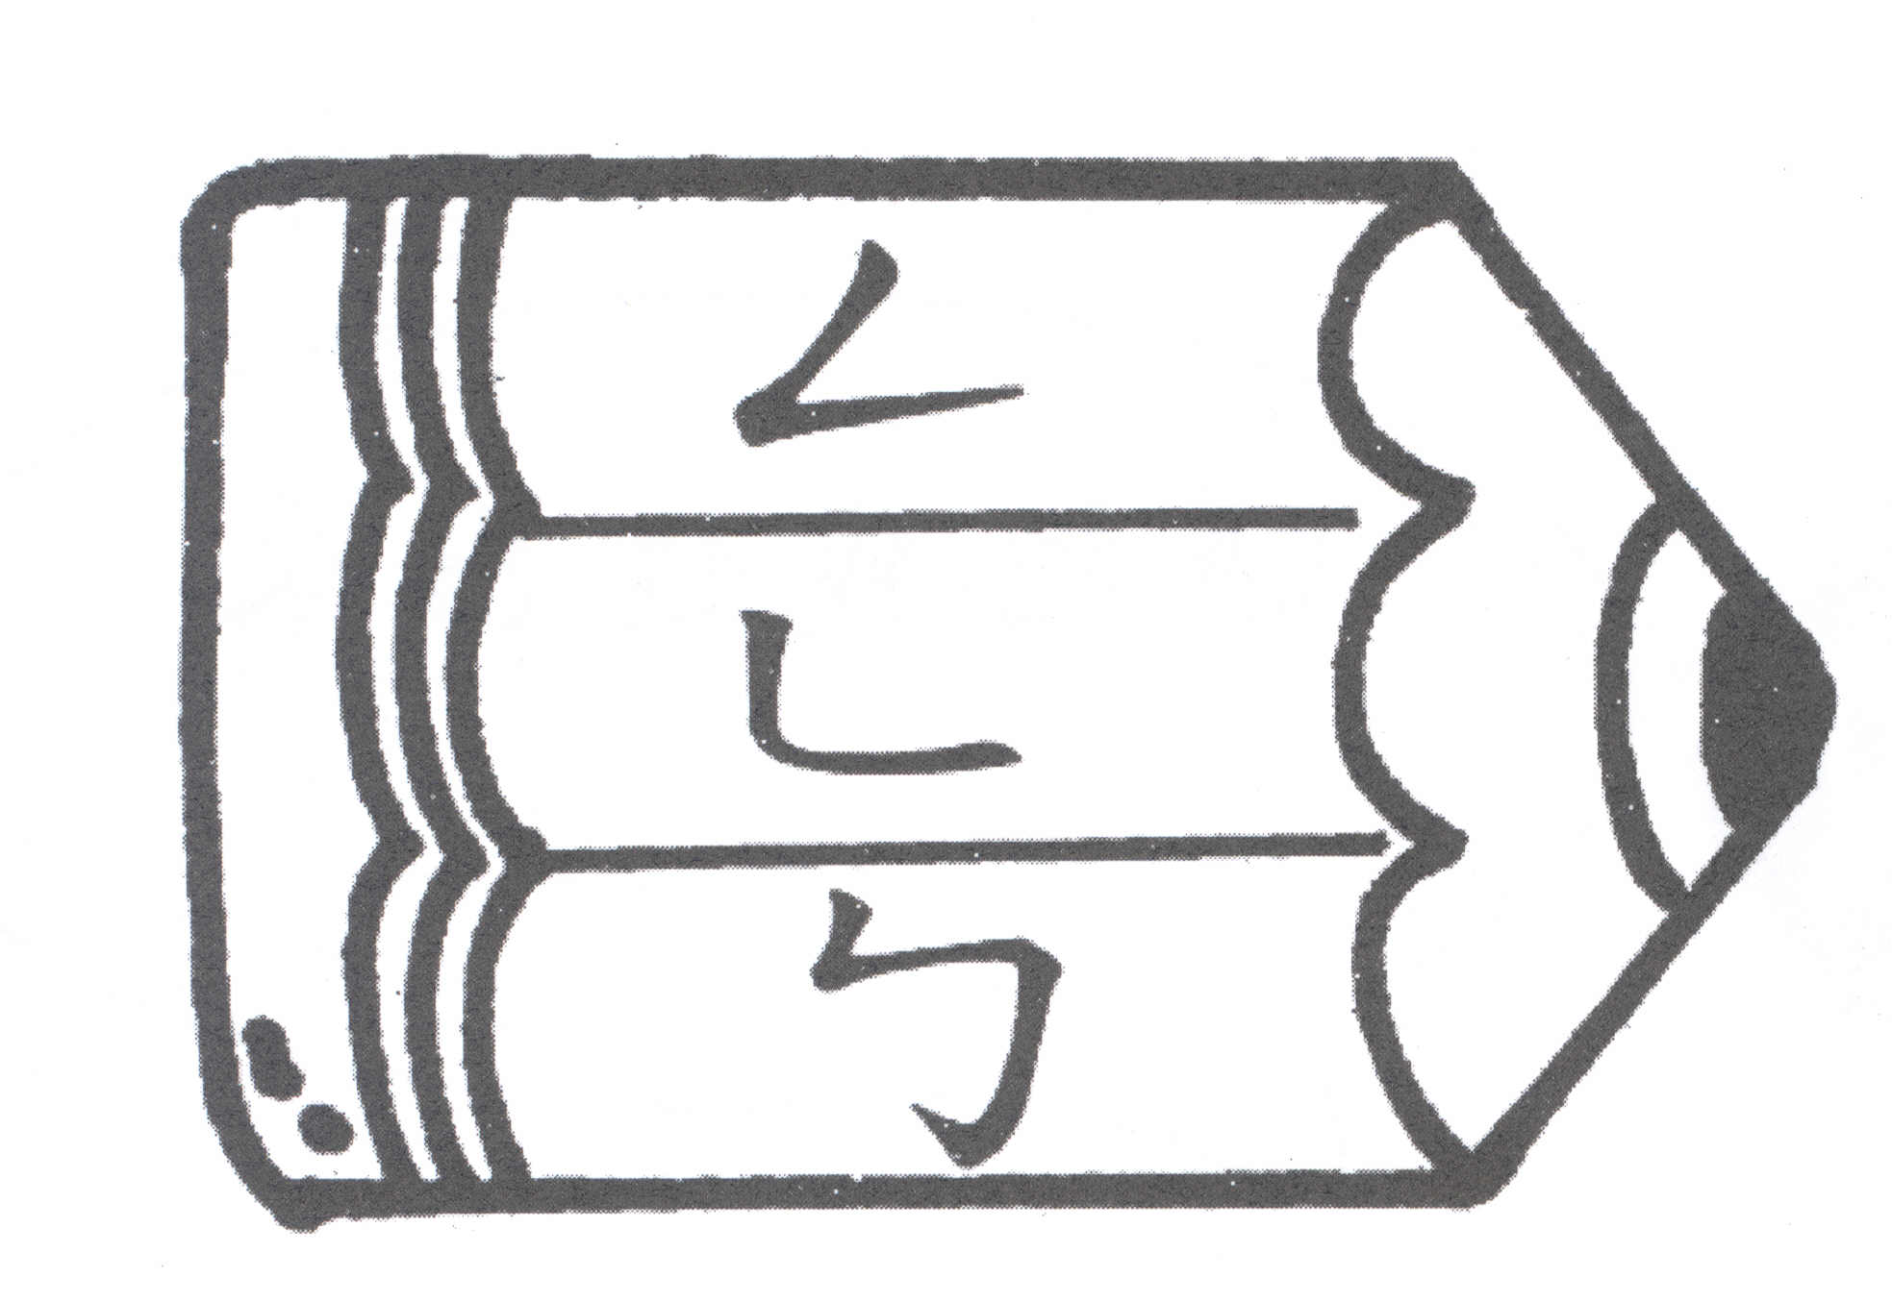
以上筆畫只當作一筆。把它們找出來，然後用熒光筆在其上臨摹。
書 台 弓 亡
久 也 公
雪 勻 馬 雲
欠 中 改
筆畫-15

